Bojanke!

Učiteljica Dolores

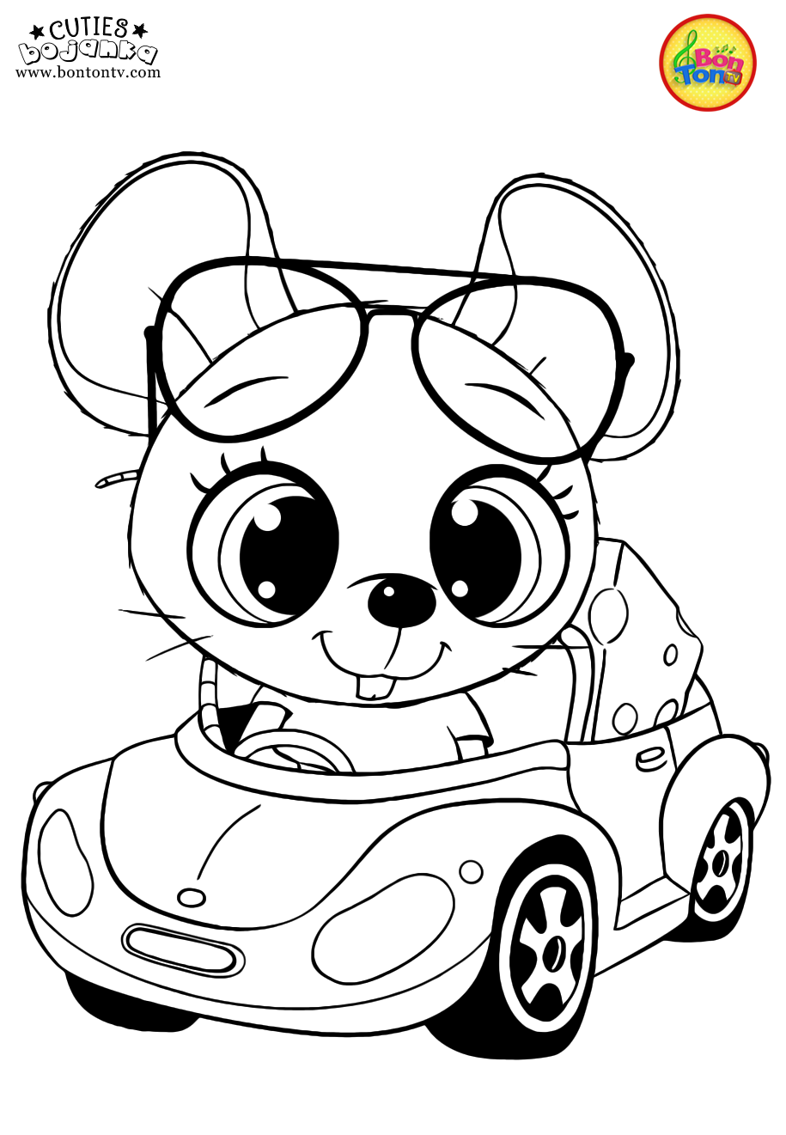Slika na kojoj se prikazuje tekst

Opis je automatski generiranSlika na kojoj se prikazuje crtež

Opis je automatski generiranSlika na kojoj se prikazuje crtež

Opis je automatski generiranSlika na kojoj se prikazuje tekst, crtež

Opis je automatski generiranSlika na kojoj se prikazuje crtež

Opis je automatski generiranSlika na kojoj se prikazuje tekst, karta, crtež

Opis je automatski generiranSlika na kojoj se prikazuje crtež

Opis je automatski generiranSlika na kojoj se prikazuje tekst, karta, crtež

Opis je automatski generiranSlika na kojoj se prikazuje tekst, crtež

Opis je automatski generiranSlika na kojoj se prikazuje tekst, kiša

Opis je automatski generiranSlika na kojoj se prikazuje tekst, crtež

Opis je automatski generiranSlika na kojoj se prikazuje crtež

Opis je automatski generiranSlika na kojoj se prikazuje tekst

Opis je automatski generiranSlika na kojoj se prikazuje tekst

Opis je automatski generiranSlika na kojoj se prikazuje crtež

Opis je automatski generiranSlika na kojoj se prikazuje tekst

Opis je automatski generiranSlika na kojoj se prikazuje crtež

Opis je automatski generiranSlika na kojoj se prikazuje tekst, karta, crtež

Opis je automatski generiranSlika na kojoj se prikazuje tekst, crtež

Opis je automatski generiranSlika na kojoj se prikazuje tekst, crtež

Opis je automatski generiranSlika na kojoj se prikazuje crtež

Opis je automatski generiranSlika na kojoj se prikazuje crtež

Opis je automatski generiranSlika na kojoj se prikazuje tekst, crtež

Opis je automatski generiranSlika na kojoj se prikazuje crtež

Opis je automatski generiranSlika na kojoj se prikazuje tekst

Opis je automatski generiranSlika na kojoj se prikazuje crtež

Opis je automatski generiranSlika na kojoj se prikazuje tekst, karta, crtež

Opis je automatski generiranSlika na kojoj se prikazuje tekst

Opis je automatski generiranSlika na kojoj se prikazuje tekst, karta, crtež

Opis je automatski generiranSlika na kojoj se prikazuje crtež

Opis je automatski generiranSlika na kojoj se prikazuje tekst

Opis je automatski generiranSlika na kojoj se prikazuje tekst, karta

Opis je automatski generiranSlika na kojoj se prikazuje tekst, crtež

Opis je automatski generiran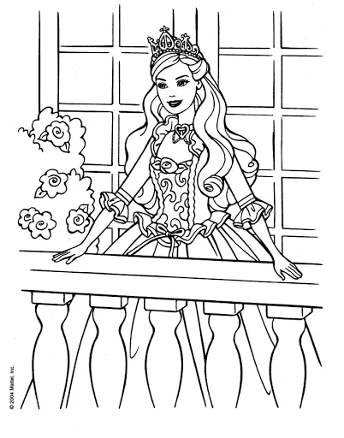Slika na kojoj se prikazuje tekst, crtež

Opis je automatski generiranSlika na kojoj se prikazuje tekst, karta, crtež

Opis je automatski generiran